入院管理用例图：

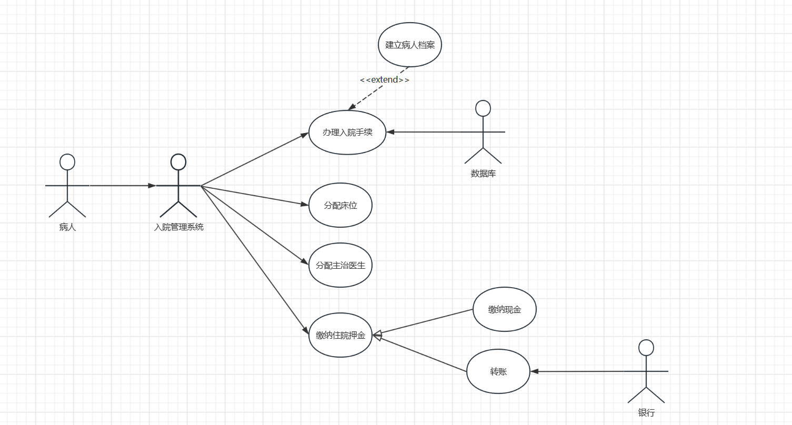

入院管理事件流：

主事件流：

（1）病人使用医院入院系统；

（2）入院系统向主系统发出办理入院申请并发送病人基本信息给主系统；

（3）系统查看匹配病人信息；

（4）系统为病人分配床位；

（5）系统为病人分配主治医生；

（6）系统返回缴纳押金信息给病人；

（7）病人缴纳住院押金，系统确认，完成住院办理。

其他事件流：

（3a）如果系统未匹配到病人的信息，则将病人信息交由数据库系统建立病人档案，档案建立完成后转到4；

（7a）如果病人选择缴纳现金，则由入院管理系统确认病人是否缴纳完成，并返回给主系统；

（7a1）如果病人选择转账，则交由银行系统完成转账，并返回转账信息给系统。

主治医生用例图：

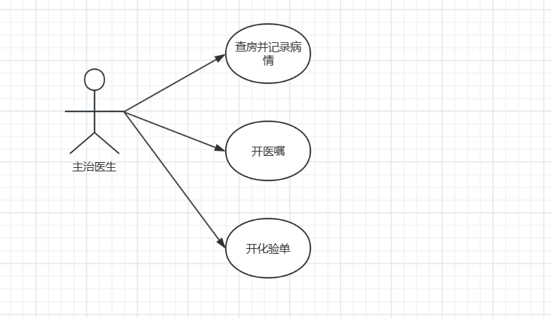

主治医生事件流：

主事件流：

（1）主治医生每日查房并将病情录入系统；

（2）主治医生根据病人病情为病人开医嘱并录入系统；

（3）主治医生为病人开化验单并录入系统；

护士站用例图：

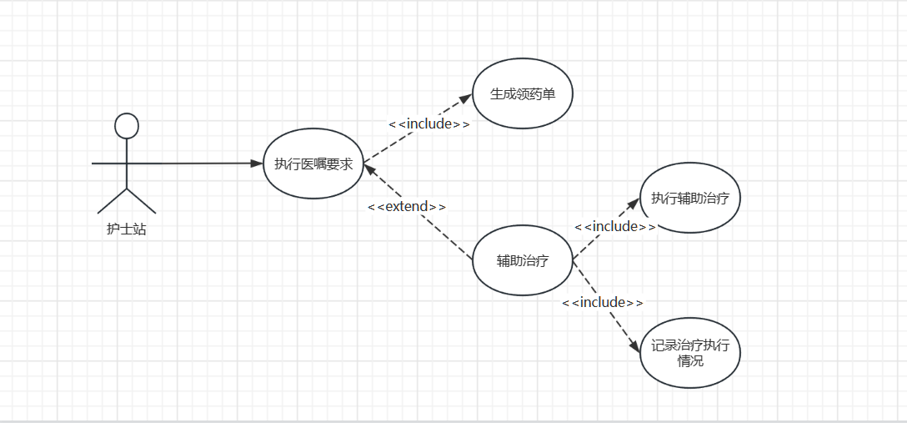

入院管理事件流：

主事件流：

（1）系统将主治医生开的医嘱提供给护士站；

（2）护士站查看医嘱，并为病人生成领药单，录入到系统中。

其他事件流：

（2a）如果医嘱中包含辅助治疗内容，则护士站根据医嘱中辅助治疗内容执行辅助治疗，并记录辅助治疗执行情况到系统中。